OhioHabla 73: Justicia en el Mozote

Antes de escuchar

- ¿Qué ocurrió en El Mozote, El Salvador, en 1981? Si no sabes, busca en Internet. ¿Cuántas personas murieron? ¿A manos de quién(es)?
_________________________________________________________

________________________________________________________________________

________________________________________________________________________

________________________________________________________________________

________________________________________________________________________

- ¿Qué sabes de Oscar Romero? Si no sabes quién es, busca en internet y haz un breve resumen de su vida y muerte aquí.

________________________________________________________________________

________________________________________________________________________

________________________________________________________________________

________________________________________________________________________

- ¿Puedes pensar en algún evento similar en la historia de EEUU, u otro país?

________________________________________________________________________

________________________________________________________________________

________________________________________________________________________

________________________________________________________________________

________________________________________________________________________

Mientras escuchas

- ¿Quiénes son los invitados? ¿Dónde/en qué trabajan? ¿Por qué están en Ohio para esta entrevista? (0:00-2:00)

________________________________________________________________________

- ¿Por qué es que la masacre tuvo lugar en El Mozote? (2:30-4:00)

________________________________________________________________________

________________________________________________________________________

________________________________________________________________________

- ¿Por qué, según los invitados, es necesario conseguir justicia? (3:30-5:00)

________________________________________________________________________

________________________________________________________________________

________________________________________________________________________

- ¿Por qué sigue siendo peligroso su trabajo? (6:00-7:30)

________________________________________________________________________

________________________________________________________________________

________________________________________________________________________

- ¿De qué se trata la ley que se está proponiendo en El Salvador actualmente? Según los invitados, ¿qué quiere el pueblo salvadoreño? (8:00-12:30)

________________________________________________________________________

________________________________________________________________________

- ¿Qué iniciativas hay en El Salvador para que las nuevas generaciones estén informadas sobre la historia de El Salvador? ¿El gobierno colabora en esto? ( (16:30-20:00)

________________________________________________________________________

________________________________________________________________________
________________________________________________________________________

________________________________________________________________________

- ¿Qué apoyo internacional reciben en su búsqueda de la justicia? (20:00-25:00)

________________________________________________________________________

________________________________________________________________________

________________________________________________________________________

________________________________________________________________________

- ¿Por qué ocurre el “desplazamiento forzado” o la “migración forzada” en El Salvador? ¿Cómo es diferente de la migración que ocurre por otros motivos, por ejemplo, económicos o laborales? (25:30-31:30)

________________________________________________________________________

________________________________________________________________________

________________________________________________________________________

________________________________________________________________________

- ¿Por qué los migrantes que buscan asilo en EE. UU. no pueden simplemente mudarse a otra parte de El Salvador? ¿Qué obstáculos enfrentan, al quedarse o al intentar escaparse a otro país? (31:30-38:00; 42:00-46:00)

________________________________________________________________________

________________________________________________________________________

________________________________________________________________________

________________________________________________________________________

- ¿Por qué, según los invitados, los otros países tienen el deber de ayudar a los salvadoreños que piden asilo—y a toda persona extranjera que lo pida? ¿Por qué no quieren? ¿Qué pasa cuando no se los ayuda? (38:00-41:00)

________________________________________________________________________

________________________________________________________________________

________________________________________________________________________

________________________________________________________________________

- ¿Qué podrían hacer EE. UU. para apoyar a El Salvador a resolver el problema del desplazamiento forzado? (49:00-55:00)

________________________________________________________________________

________________________________________________________________________

________________________________________________________________________

________________________________________________________________________

Identifica las siguientes palabras y escribe su significado en inglés:

- Las pandillas: _________________

- desplazamiento: ________________
- amnistía: _______________

- violencia delictiva: ______________

Después de escuchar

- Los invitados mencionan dos sitios web, de las organizaciones con las que trabajan ellos, que se pueden visitar para obtener más información. Visita cada uno y contesta las preguntas a continuación.
  - ¿Quiénes forman la organización?
  - ¿Cuál es su objetivo?
  - ¿Qué te llama la atención? ¿Qué otra información ofrece?

Cristosal: https://www.cristosal.org/

________________________________________________________________________

________________________________________________________________________

________________________________________________________________________

________________________________________________________________________

________________________________________________________________________

________________________________________________________________________

________________________________________________________________________

________________________________________________________________________

Tutela Legal María Julia Hernández: https://tutelalegalmariajh.com/

________________________________________________________________________

________________________________________________________________________

________________________________________________________________________

________________________________________________________________________

________________________________________________________________________

________________________________________________________________________

- Ahora, imagina que vas a crear una organización con un objetivo similar. Es decir, ¿puedes identificar un problema social o una injusticia que sigue sin resolverse? ¿Cómo podría ayudar tu organización? ¿Qué tipo de ayuda ofrecería? ¿Cómo se llamaría?

________________________________________________________________________

________________________________________________________________________

________________________________________________________________________

________________________________________________________________________

________________________________________________________________________

________________________________________________________________________

________________________________________________________________________

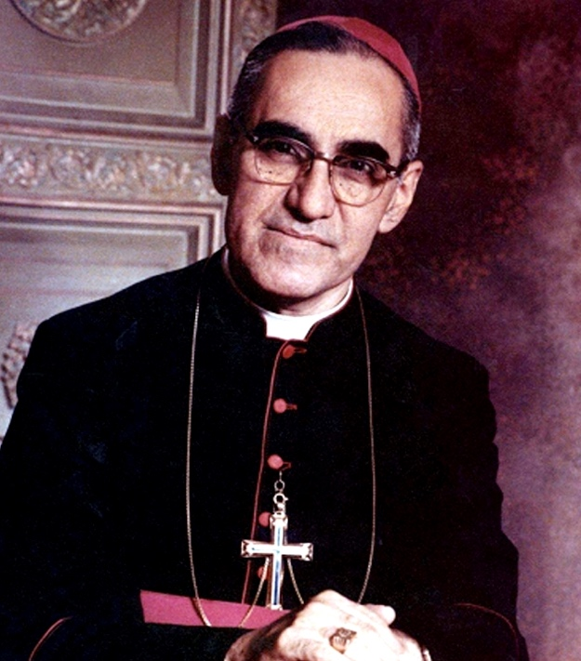
Óscar Arnulfo Romero y Galdámez (Ciudad Barrios, 15 de agosto de 1917 – San Salvador, 24 de marzo de 1980) (source)

